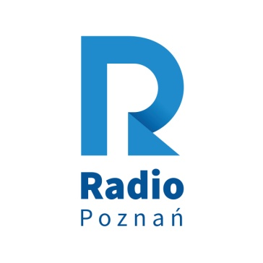
CENNIK PRODUKCJI MATERIAŁÓW DŹWIĘKOWYCH
ważny od 14.02.2022

1/ NAGRANIE LEKTORSKIE: 300 zł
(1 lektor, muzyka z biblioteki lub bez podkładu muzycznego, gotowy tekst dostosowany do formatu czasowego dostarcza klient)
2/ SPOT STANDARD: 350 zł
(1 lektor, muzyka lub efekty z biblioteki, tekst tworzy producent spotu)
3/ SPOT PREMIUM z 1 lektorem: 400 zł
(1 lektor, muzyka lub/oraz efekty z biblioteki, scenariusz tworzy producent spotu)
4/ SPOT PREMIUM z 2 lektorami: 750 zł
(2 lektorów, muzyka lub/oraz efekty z biblioteki, scenariusz tworzy producent spotu)
5/ FORMATOWANIE TEKSTU SCENARIUSZA KLIENTA: 50 zł
do wymaganej długości spotu / poprawki stylistyczne (bez nagrania): 50 zł
6/ TWORZENIE SCENARIUSZA (wg materiałów dostarczonych przez klienta, bez nagrania): 100 zł
7/ DODATKOWY LEKTOR W SPOCIE: 100 zł
8/ DOGRYWKA NA KOŃCU REKLAMY: 150 zł
9/ REKLAMA PIOSENKA (1 wykonawca wokalny, muzyka na zamówienie, tekst piosenki) od 1.500 zł
10/ JINGIEL SPONSORSKI: 250 zł
11/ LICENCJA NA 1 STACJĘ LOKALNĄ (opłata licencyjna za rozszerzenie pola eksploatacji na inną stację lokalną w Poznaniu lub Wielkopolsce na okres 1 roku): 50% wartości produkcji
12/ LICENCJA NA STACJE OGÓLNOPOLSKIE (Opłata licencyjna za rozszerzenie pola eksploatacji na stacje ogólnopolskie na okres 1 roku): od 1000 zł – ustalamy po wstępnym scenariuszu
13/ NAGRANIE EXPRESOWE: dopłata za nagranie w ciągu 24 godzin: 50% wartości produkcji
14/ PRODUKCJA WYWIADU/MATERIAŁU PROMOCYJNEGO: od 350 zł
Podano ceny netto. VAT wynosi 23%.
Cena produkcji obejmuje prawo do eksploatacjii na antenie Polskiego Radia - Radia Poznań i MC Radia przez okres 12 miesięcy od daty pierwszej emisji. Emisja wyprodukowanej reklamy na innych antenach radiowych lub wykorzystanie jej w całości bądź w części w innych mediach wymaga dopłaty zgodnie z cennikiem.

